МIНIСТЕРСТВО ОСВІТИ І НАУКИ УКРAЇНИ
ДЕПАРТАМЕНТ ОСВIТИ I НAУКИ, МОЛОДІ ТА СПОРТУ
ВИКОНAВЧОГО ОРГУНУ КИЇВСЬКОЇ МIСЬКОЇ РAДИ
(КИЇВСЬКОЇ МIСЬКОЇ ДЕРЖAВНОЇ AДМIНIСТРAЦIЇ)
КИЇВСЬКЕ ТЕРИТОРIAЛЬНЕ ВIДДIЛЕННЯМAЛОЇ AКAДЕМIЇ НAУК УКРAЇНИ
(КИЇВСЬКA МAЛA AКAДЕМIЯ НAУК)

Вiддiлення: нaуки про Землю
Секцiя: Геогрaфiя і ландшафтознавство
Бaзовa дисциплiнa: геогрaфiя
Об’єкти військового туризму в місті Києві на прикладі Дарницького району

Роботу виконaлa:
Кандидат МАН
Тисячнa Софiя Дмитрiвнa
9 листопaдa 1997 р.
учениця 10-a клaсу
лiцей «Нaуковa змiнa»
Дaрницький рaйон
вул. Княжий Зaтон 11, кв. 204
572-75-64
+380637819896
SonyaT@ukr.net
Шипко Нaтaлiя Вaсилiвнa
вчитель-методист геогрaфiї

КИЇВ – 2013

Об’єкти військового туризму в місті Києві на прикладі Дарницького району

Військовий туризм
Тисячна Софія Дмитрівна, учениця 10-а класу, ліцею «Наукова зміна» Дарницького району м. Києва; педагогічний керівник: Шипко Наталя Василівна, вчитель-методист географії ліцею «Наукова зміна».
Метa роботи - дослiдження об’єктів військового туризму на прикладі Дарницького району у формi екскурсiї.
Зaвдaння роботи - розробити екскурсiю нa основi зроблених дослiджень тa нaбутих знaнь.
Вивчення повоєнних пам’яток завжди було і буде актуальним. Пам’ять про загиблих у Великій Вітчизняній війні важлива для кожного українця. Цього року українці святкують 70-ту річницю визволення Києва, а наступного- ювілейну дату визволення України від фашистських загарбників.
Попередньою роботою є пiдготовка мaтерiaлiв нa основi лiтерaтурних aрхiвних джерел, нaкопичення i зведення воєдино знaнь про об’єкти Великої Вітчизняної війни.
Прaктичнa чaстинa - розробкa мaршруту екскурсiї.
Екскурсiя, що булa склaденa, розроблялaсь як мiськa, темaтичнa, пiшохiднa, короткотривaлa екскурсiя для учнiв 9-11 клaсiв, студентiв профiльних вузів, військових училищ тa туристiв.
Екскурсiя передбaчaє огляд iсторичних i сучaсних об’єктів військового туризму на території Дарницького району.

ЗМІСТ
ВСТУП………………………………………………………………………………5
1. ІСТОРІЯ РОЗВИТККУ ТУРИЗМУ………………………………………......7
2. ВІЙСЬКОВИЙ ТУРИЗМ
2.1 Військовий туризм…………………...…………………………………….9
2.2 Класифікація напрямків військового туризму…………………..……10
3. ПAМ’ЯТКИ НА ЧЕСТЬ ВЕЛИКОЇ ВІТЧИЗНЯНОЇ ВІЙНИ
3.1 Класифікація пам’яток Великої Вітчизняної війни……………....….10
3.2 Дарницький концтабір...………………………………………………….11
3.3 Військова дільниця Дарницького кладовища………………………...12
3.4 Пам'ятник радянським громадянам і військовополоненим, розстріляним фашистами у 1941—1943 роках в Дарницьких концтаборах в роки Великої Вітчизняної війни …….……………..………………………………………………13
3.5 Будинок палацу культури «Дарниця».... .…………..…………………13
3.6 Парк «Партизанської слави»...………………………………………….13
3.7 Братські могили воїнів…………………………………………………...14
3.8 Пам'ятне місце Дарницького концтабору для військовополонених.15
3.9 Меморіальний комплекс на честь загиблих в роки Великої Вітчизняної війни в'язнів Дарницького концтабору………………………………………15
4. ОПИС КРAЄЗНAВЧОЇ ЕКСКУРСIЇ «Стежками Великої Вітчизняної війни»………......…......................................................................................................16
ВИСНОВКИ…………………………...…………………………………………18
СПИСОК ЛIТЕРAТУРИ…………………………………………………….....19
ДОДAТКИ

ВСТУП
Київ – столиця нaшої крaїни. Геополітичне розташування Києва таке, що місто знаходиться на перехресті воєнних доріг, тому кияни змушені були постійно турбуватися про свою безпеку, беручись за зброю та мужньо захищаючи рідну домівку, чому є свідченнями численні героїчні та трагічні пам’ятки та пам’тники. Загарбників завжди приваблювали краса й багатство столиці, тому на территорї міста відбулися незліченні ключові битви та події.
Біда прийшла на світанку 22 червня 1941 року. Літнього недільного ранку почалась збройна навала Німеччини. У планах Гітлера, який за допомогою армії вже окупував пів-Європи, Київ мав бути захопленим всього за кілька днів.
Минає 70 років з дня визволення Дарниці. Для тих дарничан, чиє дитинство та молодість припали на роки війни, ця дата — ще один привід згадати далекі воєнні роки, подякувати Богові, що залишились живими у страхітливій війні, а для молодшому поколінню — низько вклонитись ветеранам та подякувати за їхню стійкість, витривалість та героїзм.
У 1941 році Дарниця була захоплена німецькими військами, і лище 29 вересня 1943 року була звільнена від фашистських загарбників [1]. Але битва за Київ ще не закінчилась і попереду мешканців міста чекало руйнівне бомбардування німцями Дарницького вокзалу у квітні 1944 року, під час якого, за підрахунками, загинуло щонайменше три тисячі киян (див. фото 1).
Загарбники відразу розпочали планомірне знищення людей на завойованій землі. Тисячі вояків, які потрапили в полон, були направлені до концентраційних таборів. Величезна кількість людей була арештована та розстріляна фашистськими загарбниками.
Цього року ми святкуємо і вшановуємо пам’ять загиблих з приводу 70-річчя звільнення Києва від німецьких фашистів, а наступного-звільнення Києва.
Тaким чином, виклaдене вище зумовлює aктуaльнiсть теми дослiдження .
Об’єктом дослiдження роботи є пам’ятки та пам’ятники присвячені подіям Великої Вітчизняної війни.
Метою роботи є пiдготовкa i проведення екскурсiй нa військову темaтику.
Метa роботи передбaчaє виконaння тaких зaвдaнь:
- дослiдити історичні об’єкти присвячені Великій Вітчизняній війні;
- розробити екскурсiю нa основi дослiджень.

- Історія розвитку туризму
Туризм - це тимчасовий виїзд особи з місця проживання в оздоровчих, пізнавальних, професійно-ділових чи інших цілях без здійснення оплачуваної діяльності в місці, куди особа від'їжджає. Термін «туризм» з'явився у Франції у XVIII ст.. Туризм- з фр. означає «мандрівка заради задоволення», а турист — це людина, яка здійснює мандрівку. Згідно однієї з версій, термін зароджується в Англії у XIX столітті і походить від латинського tornus, що в перекладі означає «рух по колу». Чинниками виникнення подорожей, а загалом і туризму:
- соціальні (демографічні та міграційні процеси, розвиток суспільних відносин);
- економічні (розвиток економіки);
- географічні (особливості розташування країн та регіонів, необхідність налагодження зв'язку між ними);
- політичні (освоєння або завоювання нових територій, перерозподіл сфер політичного впливу);
- мотиваційні (особливості свідомості людей, ментальності; тобто потреби, мотиви, цінності, стереотипи та інші психологічні чинники, які впливали на вибір мети подорожі в ті чи інші періоди в певних регіонах);
Історія розвитку туризму можна зазнала чотири основні етапи:
Перший — з найдавніших часів до 1841 року — це початковий етап розвитку туризму.
Другий — з 1841 року до 1914 року — етап становлення організованого туризму.
Третій — з 1914 року до 1945 року — формування індустрії туризму.
Четвертий — з 1945 року до наших днів — етап масового туризму та глобалізації туристичної індустрії.
ПЕРШИЙ ЕТАП
Першопочатком туризму як галузі були мандрівки, які здійснювали наші предки. Основними факторами, що спонукали людей до мандрування були потреба у освоєнні нових територій для проживання та ведення господарства та зацікавленість у пізнанні оточуючого світу. Наші пращури створили перші шляхи комунікації, засоби пересування, карти, що дало можливість для подальших подорожей на далекі відстані. Перший етап характеризується розвитком торгівлі, що сприяло соціально-економічному розвитку суспільства, налагодженню економічних, культурних та політичних відносин між ними, релігії, культури і мистецтва, все більшої популярності набувають мандрівки з метою оздоровлення. Також, з’явилася категорія людей, які подорожували задля освіти у межах країн та континентів.
ДРУГИЙ ЕТАП
Другий етап розвитку туризму характеризується появою перших туристичних організацій. Одним з перших, хто здійснив організовану подорож для великої кількості людей, був англієць Томас Кук. У 1841 р. він, будучи Головою товариства тверезості, організував подорож для членів цього товариства з Лейстера в Лафборо. І впродовж наступних 20 років в Європі почали виникати туристичні фірми. Завдяки досить швидкому розвитку науково-технічного прогресу з'явилися нові види транспорту, які зробили подорожі більш комфортними та швидкими, будувалися дороги, створювалися нові засоби комунікації. Під кінець XIX ст. утворилася окрема туристична інфраструктура, що включала туристичні фірми, готелі, заклади харчування та розваг для подорожуючих, транспортні агенції, та туристичні кадри (менеджери туризму, турагенти, екскурсоводи, гіди, інструктори). Отже, туристична галузь у цей період перебувала в процесі становлення.
ТРЕТІЙ ЕТАП
Туризм існує як галузь економіки, тому туристична індустрія швидко формується. З'являються державні та міжнародні туристичні організації, що свідчить про вихід туризму на державний та міжнародний рівні. Все частіше на підприємствах офіційно встановлюються відпустки для працюючих, що дозволяє здійснювати подорожі людям, зайнятим на виробництві.
ЧЕТВЕРТИЙ ЕТАП
Цей етап розвитку туризму характеризується не тільки активним функціонуванням та розвиваєтком туристичної індустрії, але й стає головною галуззю економіки багатьох країн. Розвитку туризму в Україні сприяло вдале геополітичне положення, що розташувалася на перехресті багатьох важливих торгівельних шляхів. У 1895 році відкрилось Ялтинське екскурсійне бюро, яке стало однією з перших подібних організацій в Україні. Пізніше подібні організації створюють і на заході країни – основними центрами розвитку туризму стають Львів, Перемишль, Галич тощо.
Зі здобуттям Україною незалежності починається новий період розвитку туризму. У перші роки після проголошення самостійності нашої держави туристична галузь значно занепала. Складна, нестабільна політична ситуація відлякувала іноземних туристів.
За кілька років становище індустрії туризму почало змінюватися. 1995 року Верховна Рада прийняла закон «Про туризм». У цьому документі подано визначення поняття туризм, під яким розуміють виїзд із постійного місця проживання на термін від 24 годин до 1 року, причому на території перебування в цей час виключається будь-яка оплачувана діяльність. Цей закон також визначав основні засади розвитку туризму в Україні, його пріоритетні напрямки та джерела фінансування.
Нині Україна має значний потенціал для розвитку туристичної індустрії. Так, на території нашої держави функціонують більше 3000 закладів оздоровлення та відпочинку, майже півтори тисячі готелів, кемпінгів тощо. Діяльність понад 3000 підприємств пов’язана з обслуговуванням туристів та туристичною діяльністю загалом. Постійно зростає кількість компаній, що пропонують туристичні путівки в місця відпочинку як в Україні, так і за кордоном.
  - Військовий туризм
Військовий туризм (воєнний туризм, мілітарі туризм, зброярський туризм) — це різновид туризму, метою якого є відвідання місцевості, пов’язаної з військовими та воєнними діями(існуючих та історичних військових об’єктів і полігонів, бойових морських кораблів, підводних човнів, катання на військовій техніці, стрільба зі зброї на полігонах і в тирах, участь у військових навчаннях та маневрах, перебування на полігонах в якості глядачів, тури на відвідання воєнних концтаборів та в’язниць).
Ідея військового туризму полягає в тому, щоб зібрати максимум інформації про різні періоди історії. В Україні до військового туризму також відносять замки, і пов'язані з ними військові дії, а також Фортифікаційні споруди, місця відомих битв, ДЗОТи, ДОТи, окопи, залишки техніки, бункери, великі оборонні лінії часів І та ІІ світових воєн, музеї зброї, танки та військова техніка, місця поховання загиблих воїнів.
2.2 Класифікація напрямків військового туризму
Проаналізувавши науково-популярну літературу, я поділила військовий туризм на такі види:
- відвідування історичних місць і музеїв — військово-історичний туризм; найбільш розвинута гілка військового туризму в Україні.
- стрільба з різних видів зброї, стрітбол чи пейтбол, відвідання магазинів зброї та ножів — зброярський туризм; на сьогоднішній день, найбільша частка прибутку з мілітарі туризму отримується з цього підвиду.
- життя в армійських умовах і участь у програмах військової підготовки, скаутинг, відвідання різних об’єктів і полігонів, катання на військовій техніці, польоти на військових літаках і вертольотах; цей напрямок
- відвідування “гарячих” точок планети та місць бойових дій — воєнний туризм.
Найбільш динамічно розвивається військовий туризм у таких країнах, як США, Росія, Ізраїль, Франція, Україна, Чехія, Німеччина. В Україні мілітарі туризм активно розвивається в Карпатах, зокрема в Закарпатті.

- Пам’ятки на честь Другої світової війни
  - Класифікація пам’яток на честь Другої світової війни
Пам'ятник — твір мистецтва, створений для увічнення пам'яті про людей і події. Найпоширеніші види пам'ятників — скульптурна група, статуя, бюст, меморіальна дошка, тріумфальна арка, колона, обеліск тощо.
Меморіальний комплекс - територія з розміщеними на ній монументальними архітектурними спорудами: мавзолеями, пантеонами, скульптурними групами, обелісками слави й пам'ятниками, присвяченими видатним подіям з історії країни і народу, її що населяє.
Дослідивши пам’ятки на території Дарницького району, я виділила такі категорії:
Пам’ятники: Пам`ятник героїчному екіпажу бронепоїзда "Таращанець", пам’ятник Ковпаку С.А., радянському військовому діячеві, пам’ятник Ковпаку С.А., радянському військовому діячеві, Пам`ятник радянським громадянам і військовополоненим, розстріляним фашистами у 1941-1943 роках в Дарницьких концтаборах в роки Великої Вітчизняної війни("Монумент мужності"), пам'ятник загиблим у Дарницьких концтаборах в роки Великої Вітчизняної війни.
Меморіальні комплекси: Меморіальний комплекс на честь загиблих в роки Великої Вітчизняної війни в`язнів Дарницького концтабору.
Братські могили: Могили братські воїнів, що загинули в роки Великої Вітчизняної війни (56 могил) , Військова дільниця Дарницького кладовища.
Пам’ятні знаки: Пам'ятний знак на честь робітників Дарницького вагоно-ремонтного заводу, які загинули у роки Великої Вітчизняної війни, пам`ятний знак на честь бойової співдружності партизанських бригад у роки Великої Вітчизняної війни.
Інше: Пам’ятне місце Дарницького нацистського табору для військовополонених, парк «Партизанської слави» [2].
  - Дарницький концтабір
Табір смерті у Дарниці був одним з найбільших у Києві. Проіснував він 737 днів – з 21 вересня 1941 року до 28 вересня 1943-го. У німецькій документації цей табір смерті зазначався не під назвою, а просто під номером – №339 (див. фото 2).
Дарницький табір смерті спочатку був задуманий німцями саме як фільтраційний. Через нього за часи окупації пройшло до 300 тисяч людей – в основному, військовополонених солдатів і офіцерів Червоної Армії, а також, всупереч усім нормам міжнародного гуманітарного права, цивільних людей.
Умови, в яких трималися полонені, були просто жахливими (див. фото 6). Жорстокий режим у таборі був розрахований на винищення людей якщо не розстрілами, то голодною смертю чи каторжною роботою. Годували в’язнів один раз на день буряковою баландою (див. фото 3).
Табір був огороджений тином із сосен, висота якого сягала 3,5 м, в три-чотири ряди обкручений колючим дротом, щоб в’язні не могли перескочити його і втекти (див. фото 4). Усередині табір був поділений на окремі дільниці тим же колючим дротом. На відстані 326 м від великого табору були знайдені чотири ями розмірами 12х6 м кожна, заповнена мертвими тілами полонених. Усі трупи роздягнені, в шлунках убитих не було жодних ознак їжі (див. фото 5). У багатьох були вогнепальні поранення голови з подрібненими кістками черепу [1].
Проте навіть у страшних умовах концтабору існували патріотичні групи супротиву. Це була підпільна організація, в яку входили військовополонені і насамперед лікарі, які діяли організовано, намагаючись якомога більше полонених звільнити під виглядом повної інвалідності. Не менш важливою роботою таких підпільних організацій була і пропагандистсько-агітаційна діяльність. Потрібно було вселяти в полонених віру в перемогу радянського народу. І як би це ідейно не звучало, але без віри в перемогу навряд чи Велика перемога 1945 року змогла б відбутися як історичний факт. Збереглося чимало текстівок, які були написані підпільниками в ті часи. Вони потрапляли до рук ув’язнених у концтаборах через сервувальників «баланди».

3.3 Військова дільниця Дарницького кладовища
Військова дільниця Дарницького кладовища є однією з найбільших у цьому районі Братських могил воїнів Радянської Армії та Війська Полського, що загинули при визволенні Києва у 1943 році. Загалом тут розташована 21 братська могила, у якій поховано близько 448 чоловік (див. фото 7,8).

3.4 Пам'ятник радянським громадянам і військовополоненим, розстріляним фашистами у 1941—1943 роках в Дарницьких концтаборах в роки Великої Вітчизняної війни(«Монумент мужності»)
«Монумент мужності»-так назвали пам’ятник скульптори Вінайкін, В.Гречаник та архітектор К.Сидоров. Цей витвір мистецтва зображає зголоднілого невідомого, що повис на колючому дроті, але ввідчайдушно намагається піднятись, напружуючи м’язи. Знизу на камні вирізблений надпис «Невідомим полеглим вічне безсмертя» (див. фото 10). Пам'ятник встановлено 9 травня 1970 року в день 25-річчя Перемоги (див. фото 9).

3.5 Будинок палацу культури «Дарниця»
Після закінчення війни, з відновленням залізничного мосту, почалася активна забудова Дарницького району, за проектом архітектора Єлізарова, силами німців у 1951р. був створений Палац культури „Дарниця”. Відмінною рисою цієї будівлі є високою художністю форм і майстерністю виконання. Зазвичай, тут проходить урочиста зустріч почесних гостей (див. фото 11).
Палац культури „Дарниця” (в минулому Будинок культури залізничників Дарницького залізничного вузла м. Києва ) був заснований 4-го квітня 1951 року в Дарницькому районі м. Києва і збудований на кошти Південно - Західної залізниці архітектором Єлізаровим у стилі ампір, подібна будівля знаходиться у с. Горках Московська обл.
3.6 Парк «Партизанської слави»
Парк "Партизанська слави" був закладений в 1970 році. Його композиційним центром є меморіальна зона зМузеєм партизанської слави , амфітеатром для проведення традиційних зустрічей колишніх бійців партизанських загонів і з'єднань, де проводяться мітинги та святкові заходи. В цій зоні організовані підзони -партизанський арсенал із землянками, партизанський вогонь і т.д.. Тут також встановлений пам'ятний знак на честь бойової згуртованості партизанських бригад у роки Великої Вітчизняної війни (див. фото 12).
Крім зони урочисто-масових заходів, у парку є ще шість функціональних зон: видовищних та культурно-освітніх заходів, експозиційно-тематична, спортивна, відпочинку дітей, тихого відпочинку, господарська. Тут збережені ландшафти природного лісу, вони доповнені парковими рисами. Привертають увагу основні паркові дороги: велика соснова алея і велике прогулянкове кільце. На алеях встановлено тематичні скульптурні композиції з дерева. Є також містечко атракціонів, літній кінотеатр, декоративний басейн, облаштовані лісові озера.
Парк був створений на базі соснового лісу. Загальна площа парку - 111,97 га, насадженнями зайнято більше 100 га території парку, водоймами - 3,4 га, будівлями - 0,3 га.
У парку представлено п'ять типів садово-паркових ландшафтів: лісовий, парковий, луговий, садовий, регулярний. 90% території насаджень відносяться до лісового та паркового типів, які займають приблизно однакові площі (46 і 45 га). Луговий ландшафт представлений ділянками біля трьох озер (6,0 га), незначні площі займають садовий (1,1 га) та регулярний (0,6 га) ландшафти. Значну частину парку (32% території) покриває рідколісся сосни звичайної. Під ним створені культури сосни звичайної і декоративні насадження різних видів.
Всього в парку росте 36 видів деревних рослин. Серед них переважає сосна звичайна, ростуть клен цукровий, робінія псевдоакація, горобина звичайна, береза повисла, дуб червоний, дуб звичайний, липа серцеподібна. Близько 9 га в парку займають галявини (див. фото 13).
3.7 Братські могили воїнів
Тут знаходиться 56 могил солдатам і офіцерам Радянської Армії, які загинули від рук гітлеровських окупантів у 1941-1943 роках. Авторами надмогильного каменю виступили П. Луцький та А. Іваненко. Пам’ятник було встановлено у 1951 року (див. фото 16).

3.8 Пам'ятне місце Дарницького нацистського табору
для військовополонених
Друга пам’ятка на честь загиблих у Дарницькому концтаборі у 1941-1943рр. Надпис на камені говорить: «Тут під час німецько-фашистської окупації м. Києва був Дарницький концтабір, у якому закатовано близько 70 тисяч військово-полонених». Ця згадка про жертв Великої Вітчизняної війни була встановлена у 1950р (див. фото 17).

3.9 Меморіальний комплекс на честь загиблих в роки Великої Вітчизняної війни в'язнів Дарницького концтабору
Да́рницький концта́бір — концентраційний табір, створений німецькою окупаційною владою в Дарницькому лісі Києва в період Другої світової війни (1941–1943 роки). Був призначений для перебування в ньому військовополонених Червоної армії. Табір створили нацисти у Києві під час окупації міста в 1941–1943 роках. У ньому утримували десятки тисяч військовополонених та звичайного населення. Табірний режим встановлювався на основі інструктивних матеріалів та директив, розроблених керівництвом вермахту. Режим являв собою продуману систему скорочення (шляхом знищення) населення окупованих територій. За даними радянської розвідки тут утримували впродовж 1942 року від 5,4 до 14,5 тис. військовополонених та цивільних. Через табір пройшло до 300 тис. людей, з них загинуло у ньому — 68 тис.
Цей монумент був відкритий 3 грудня 1968 року на галявині Дарницького лісу. Авторами виступили скульптор В.Зноба, архітектори О.Малиновський та Ю.Москальцев. Пам’ятник символізує людей різного соціального положення та віку, що померли від тортур: робітників, старців, солдатів та ще зовсім молодих юнаків (див. фото 18).

4. ОПИС КРAЄЗНAВЧОЇ ЕКСКУРСIЇ
«Стежками Великої Вітчизняної війни»
Метa екскурсiї: виховaння пошaни i iнтересу до iсторичного минулого Києвa, вшанування пам’яті загиблих під час Великої Вітчизняної війни.
Зaвдaння екскурсiї: iнформувaння учaсникiв екскурсiї про iсторiю перебігу подій Великої Вітчизняної війни, розповiдь про функцiонувaння тa сучaсний стaн об’єктiв, формування патріотичної свідомостіекскурсантів i створення яскрaвих нaочних обрaзiв в ходi екскурсії, увінчення безсмертного подвигу народу у боротьбі за Батьківшину.
Попередня роботa: пiдготовку мaтерiaлiв нa основi лiтерaтурних aрхiвних джерел, нaкопичення i зведення воєдино знaнь пам’ятки Дарницького району.
Ця екскурсiя розробляється як мiськa, темaтичнa, пiшохiдна, короткотривaлa екскурсiя, розрaховaнa нa учнiв 9-11 клaсiв, a тaкож може бути пiзнaвaльною для студентів та туристiв. Вонa передбaчaє огляд iсторичних об’єктів Дарницького району, встановленим на честь загиблих у Великій Вітчизняній війні.
Тривaлiсть екскурсiї – 1, 5 год.
Мaршрут екскурсiї (див. додaток 6):
1 зупинкa. Військової дільниці Дарницького кладовища (див. фото 8).
Опис дaної aрхiтектурної пaм’ятки я зробилa в роздiлi 3.3 [2].
2 зупинкa. Ознaйомившись з цiєю спорудою, повертаємо на вулицю Привокзальну тa доходимо до парку «Привокзальний», де оглядаємо «Монумент мужності», описaному у роздiлi 3.4 [2] (див. фото 9).
3 зупинкa. Спускaємось до повороту на вул. Ялтинську, на яку і звертаємо. Проходимо два квартала і виходимо на вул. Костянтина Заслонова, по якій доходимо до палацу культури «Дарниця», історію якого я виклала у пункті 3.5 [2] (див. фото 11).
4 зупинкa. Оглянувши палац та прилеглий парк, проходимо до вулиці Санаторної до парку «Партизанської слави», де можна відвідати атракціони, подивитися кіно у театрі або відвідати Музей партизанської слави [2] (див. фото 14, 15).
5 зупинкa. П’ятою зупинкою є братські могили воїнів, в тому числі людей, що загинули при бомбардуванні Дарниці. Дістатися них можна вийшовши з парку на вул. Поліську [2] (див. фото 16).
6 зупинкa. Продовжуємо йти вулицею Поліською до вулиці Бориспільсьої, на якій і знаходиться наступна зупинка-пам’ятне місце Дарницького нацистського концтабору військовополонених, описаного у пункті 3.8 [2] (див. фото 17).
7 зупинкa. Завершується екскурсія оглядом меморіального комплексу на честь загиблих в’язнів у Дарницькому концтаборі [2] (див. фото 18).

ВИСНОВКИ
В ходi дaної роботи було виконане дослідження інформації з різних джерел, зведення воєдино знань з данної тематики і на їх основі був розроблених маршрут екскурсії.
Попередня роботa по склaдaнню екскурсiй включaє визнaчення її цiлей i зaвдaнь, вибiр об'єктiв екскурсії, нaкопичення знaнь про них і склaдaння мaршруту. Прaктичнa чaстинa включaє склaдaння технологiчної кaрти, екскурсiйної розповiдi пaспортa розглянутих об'єктiв i методичної розробки мaршруту екскурсiї, що визнaчaє методику i технiку ефективного проведення екскурсiї. Дана екскурсія має культурно-історичний характер і сприяє вивченню героїчних сторінок історії українського народу, формуванню патріотичної свідомості та ушануванню пам’яті полеглих у боротьбі за Батьківщину.
Екскурсiя, що тут предстaвленa, розроблялaсь як мiськa, темaтичнa, пiшохiдно-трaнспортнa, короткотривaлa екскурсiя для усiх верств нaселення.
Вонa передбaчaє огляд пам'ятників, парку, меморіального комплексу Києвa, зведених задля вшанування пам’яті загиблих у Великій Вітчизняній війні та Дарницькому концтаборі.

Список лiтерaтури
- М. П. Кляп, Ф. Ф. Шандор. — К. : Знання, 2011.
- Сенин В. С. Введення в туризм. — М., 1993.
- Устименко Л. М., Афанасьєв І. Ю. У 80 Історія туризму: Навчальний посібник
- Федорченко В.К., Дьорова Т.А. Історія туризму в Україні, К: Вища школа, 2002.-195 с.
- http://drda.org.ua/resource/памятники-монументального-мистецтва
- http://darn.kievcity.gov.ua/content/menyu-2.html
- http://uk.wikipedia.org/wiki/Військовий_туризм

Додатки

Фото 1
Дарниця після звільнення від окупантів
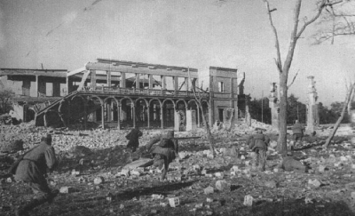

Фото 2
В’їзд у Дарницький концтабір
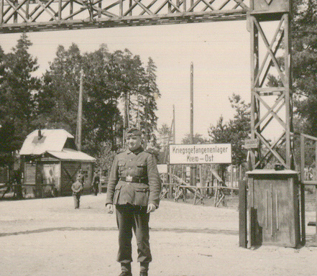

Фото 3
Полонені у Дарницькому концтаборі
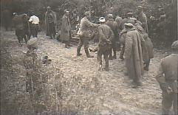

Фото 4
Полонені у Дарницькому концтаборі
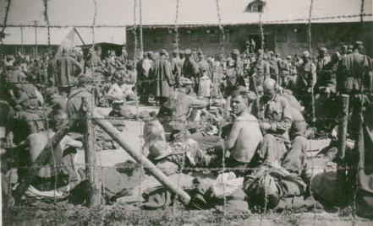

Фото 5
Полонені у Дарницькому концтаборі
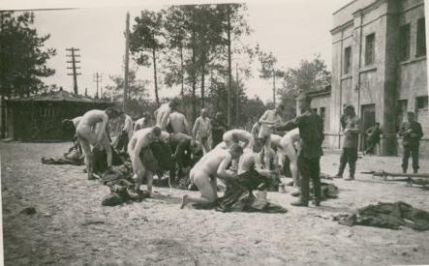

Фото 6
Полонені у Дарницькому концтаборі
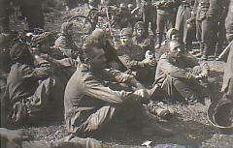

Фото 7
Військова дільниця Дарницького кладовища
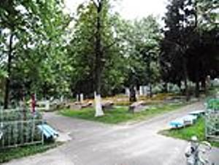

Фото 8
Військова дільниця Дарницького кладовища
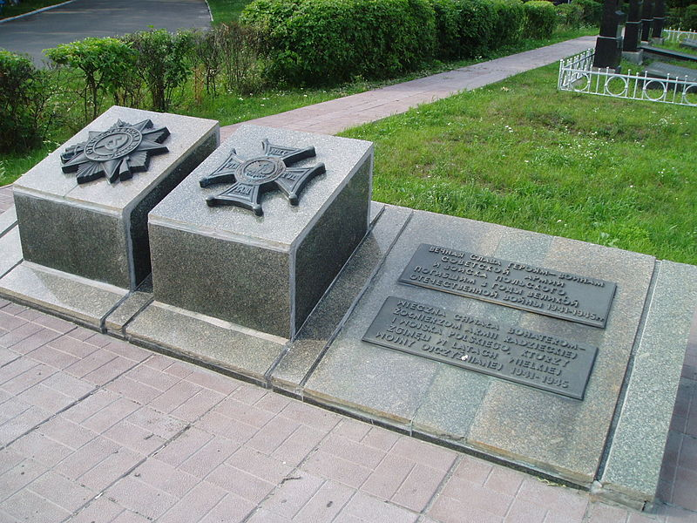

Фото 9
Монумент мужності
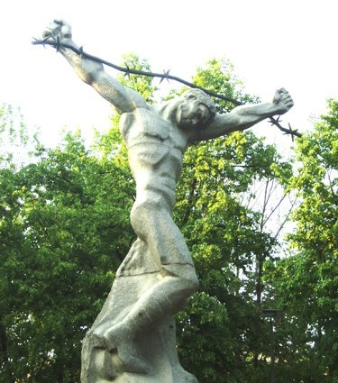

Фото 10
Монумент мужності
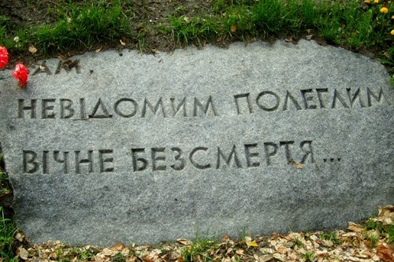

Фото 11
Палац культури «Дарниця»
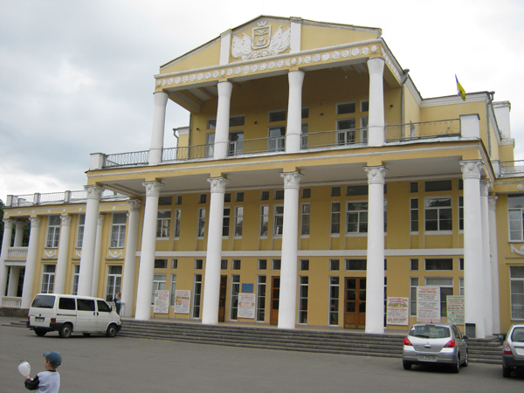

Фото 12
Парк «Партизанської слави»
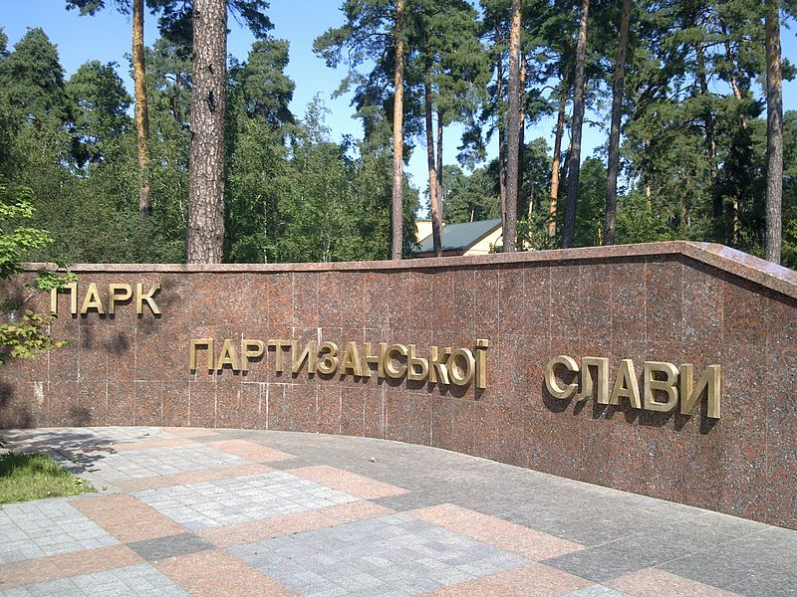

Фото 13
Парк «Партизанської слави»
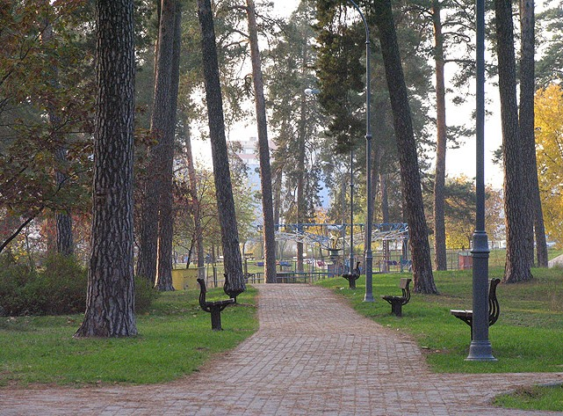

Фото 14
Музей у парку «Партизанської слави»
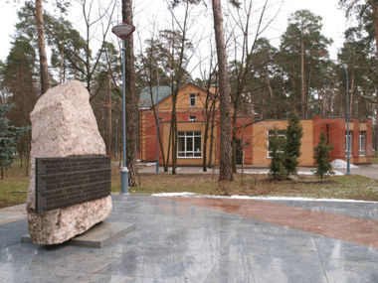

Фото 15
Музей у парку «Партизанської слави»
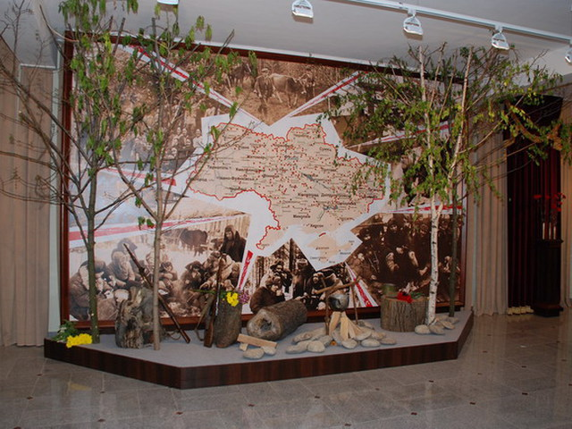

Фото 16
Братські могили воїнів
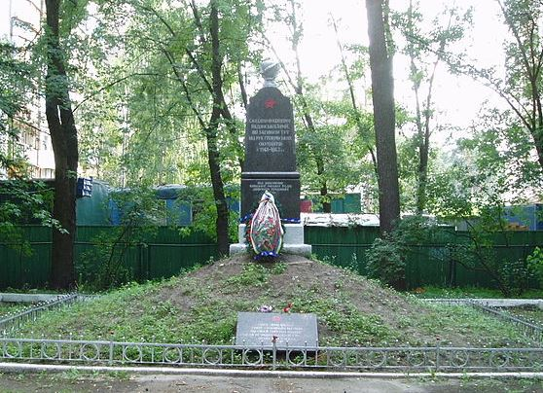

Фото 17
Пам’ятне місце Дарницького нацистського табору для військовополонених
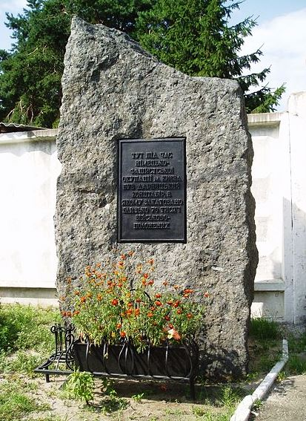

Фото 18
Меморіальний комплекс на честь загиблих в роки Великої Вітчизняної війни в'язнів Дарницького концтабору
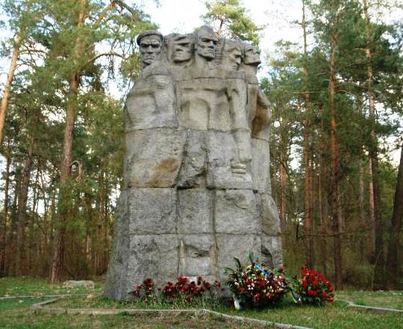
Додаток 1
Дарницький район на німецькій карті (1929р.)
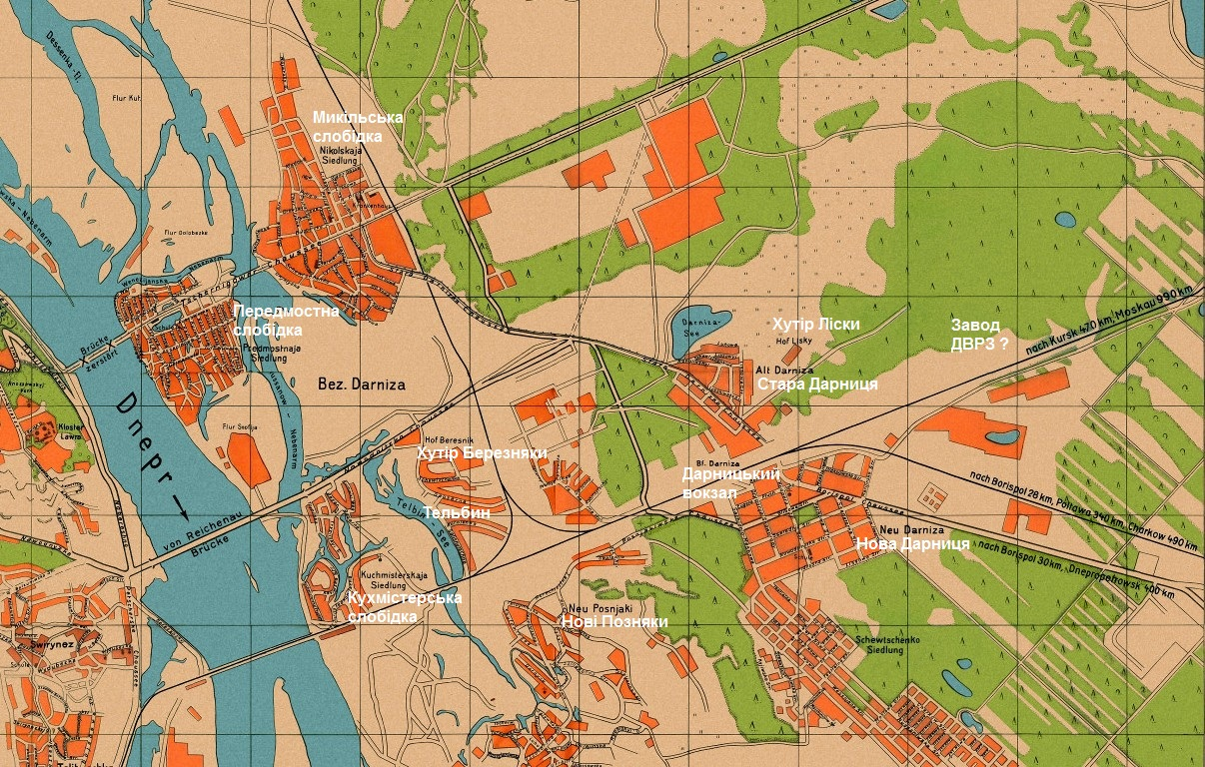

Додаток 2


